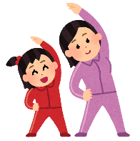

③楽しみながら、親子で体を動かしましょう

運動時間が長い方が、同じカルシウム摂取量でも骨の密度が高くなります。休みの日に

親子で散歩する等、運動の習慣を今から身に付け、学童期や思春期の骨の成長をサポート

できるといいですね。また転んだ時に手がつけない子が増えています。年齢に合わせて準

備体操を行ってから、怪我をしないように注意して行いましょう。

聖隷こども園

　　　保育園　保健部会

2020年12月１日

ほけんだより12月

～親子でチャレンジ～

　2020年も残すところあと少しとなりました。今年は新型コロナウィルスの流行もあり生活様式も大きく変わりました。インフルエンザの流行する季節と重なりますので、引き続き体温測定や体調管理、うがい手洗いの励行をお願いします。

。

手足がすぐに使える体づくり

四つ足（四つ這い）で歩きます（犬歩き）。

手や足が、すぐに使える体づくりにつながります。

瞬間に動く動きづくり

かえるのまねをしてぴょんぴょん跳びます。

（かえる跳び）両手を前についてジャンプ

する運動です。跳躍力がつきます。



じょうぶな骨をつくるためには

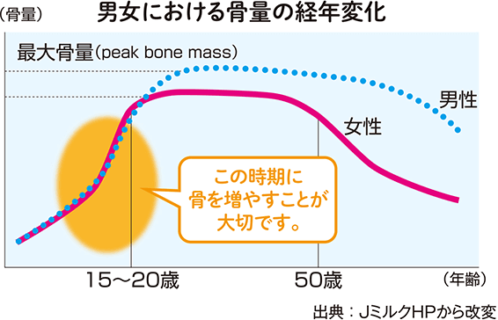

　近年、子どもの骨折が増えています。保育園やこども園、学校等でおきた骨折数の統計によると40年前との比較で約2.5倍に、また日常生活のちょっとしたことで骨折してしまう子どもが増えているようです。今年は特にコロナ禍のため室内で過ごす事が多く身体を十分に動かす機会が減っています。子どもの骨は普段の生活習慣を工夫するだけでも強くすることができます。骨に良い食事や運動を取り入れて親子で強い骨を作っていきましょう。

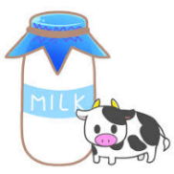

**足指ジャンケン**

足の指を「グー」「チョキ」「パー」と

広げたり縮めたりすれば足裏の筋肉

トレーニングになります。

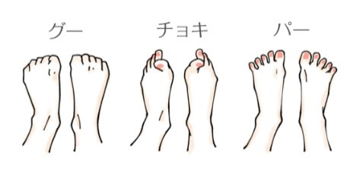



体を支える力づくり

2人1組で「手押し車」をします。腹筋や背筋、腕力を使う運動です。前にすすむ以外に後ずさりもするとよいでしょう。



子どもの骨を強くするためのポイント

骨に欠かせない栄養素であり、あらゆる細胞の機能や神経の伝達に不可欠です。なかでも牛乳や乳製品は他の食品に比べカルシウムの吸収率が高いうえに、1回の摂取量も多いので効率よくカルシウムが摂れます。

カルシウムを運ぶ役割をし、体の中に取り込みやすくします。脂に溶けやすいビタミンなので、肉や魚など少しの脂肪と一緒に摂れるといいですね。

骨の強化に役立つ脂溶性ビタミンです。葉物野菜に多く含まれているので、バランスよく食べましょう。

**カルシウム**

骨の材料

**ビタミンＤ**

カルシウムの

吸収を高める

**ビタミンＫ**

カルシウムの

骨への沈着を助ける

牛乳・乳製品

小松菜

大豆（豆乳）

サケ・さんま

しいたけ・卵

納豆・小松菜

ほうれん草

にら

キャベツ　　ブロッコリー

①骨づくりにかかせない3つの栄養素



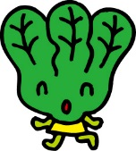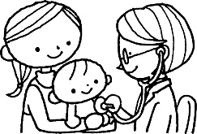

②適度に紫外線を浴びる

　ビタミンＤは紫外線を浴びると体内でも作られるようになります。夏なら木陰で30分、冬なら1時間程度の日光浴でビタミンＤが十分に作られます。日焼け対策を忘れずに紫外線を浴びる習慣を作り、骨を強くしましょう。

遅らせないで　予防接種と乳幼児健診

　新型コロナウィルスの関係で、予防接種や乳幼児健診を受けるタイミングが遅くなっているという報道がありました。予防接種のタイミングは、感染症に罹りやすい年齢等をもとに決められています。特に生後２ヶ月から予防接種を受け始めることは、お母さんからもらった免疫が減っていくときに赤ちゃんが罹りやすい感染症（百日咳・細菌性髄膜炎等）から赤ちゃんを守るためにとても大切です。また、乳幼児健診は、子どもの健康状態を確認し相談する大切な機会です。適切な時期にきちんと乳幼児健診を受け、育児で分からないことがあれば相談しましょう。

　子どもの健康が気になるときだからこそ、予防接種や乳幼児健診は

遅らせず予定通りに受けましょう。